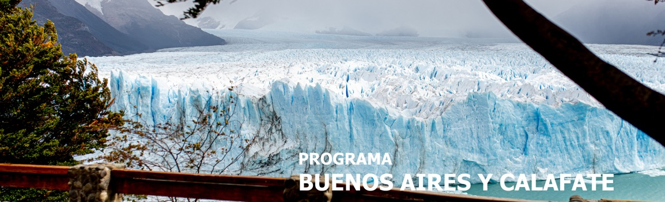
7 días / 6 noches LLEGADA A BUENOS AIRES
2026/2027

BUENOS AIRES – EL CALAFATE – BUENOS AIRES

INCLUYE

- 2 noches de alojamiento con desayuno en Buenos Aires.
- Medio día Visita a la ciudad de Buenos Aires.
- 3 noches de alojamiento con desayuno en Calafate.
- Día completo Visita Glaciar Perito Moreno con entrada incluida.
- Safari Náutico.
- 1 noche de alojamiento con desayuno en Buenos Aires.
- Traslados en Buenos Aires y en El Calafate.
- Visitas en servicios compartidos.

NO INCLUYE

- No incluye tiquetes aéreos nacionales e internacionales.
- No incluye tasa turística Visit Buenos Aires (Se deberá abonar en el hotel).
- Extras o gastos personales.
- Propinas.
- Excursiones opcionales.
- Traslados no indicados.
- Actividades no descritas.
- Tarjeta de asistencia médica.
- Fee Bancario.
TARIFAS EN DÓLARES AMERICANOS POR PERSONA.
**Tarifas orientativas y fechas de salida sujetas a cambio sin previo aviso.

- CATEGORÍA: TURISTA SUPERIOR
- HOTEL:
- MERIT SAN TELMO
- CERRO CALAFATE

VIGENCIA | ACOMODACIÓN SENCILLA (valor por persona) | ACOMODACIÓN DOBLE (valor por persona) | ACOMODACIÓN TRIPLE (valor por persona)
13/05/2026 - 31/05/2026 | 1190 | 730 | 810
01/06/2026 - 30/09/2026 | 1190 | 740 | 810
01/10/2026 - 31/10/2026 | 1410 | 870 | 940
01/11/2026 - 30/11/2026 | 1550 | 940 | 1000
01/12/2026 - 28/02/2027 | 1520 | 920 | 990

- CATEGORÍA: PRIMERA
- HOTEL:
- DAZZLER BY WYNDHAM MAIPU
- CALAFATE PARQUE

VIGENCIA | ACOMODACIÓN SENCILLA (valor por persona) | ACOMODACIÓN DOBLE (valor por persona) | ACOMODACIÓN TRIPLE. (valor por persona)
13/05/2026 - 31/05/2026 | 1610 | 930 | 990
01/06/2026 - 30/06/2026 | 1610 | 940 | 990
01/07/2026 - 31/08/2026 | 1630 | 950 | 1000
01/09/2026 - 30/09/2026 | 1810 | 1040 | 1080
01/10/2026 - 30/11/2026 | 2130 | 1210 | 1250
01/12/2026 - 26/12/2026 | 2060 | 1180 | 1220
27/12/2026 - 02/01/2027 | 2190 | 1240 | 1280
03/01/2027 - 31/03/2027 | 2060 | 1180 | 1220
01/04/2027 - 30/04/2027 | 1900 | 1110 | 1160

ITINERARIO

DÍA 1 – LLEGADA A BUENOS AIRES

Arribo, asistencia y recepción por nuestro personal en el Aeropuerto y traslado al hotel seleccionado. Resto del día libre. Alojamiento.

DÍA 2 – BUENOS AIRES

Desayuno en el hotel. Por la mañana, salida para realizar una visita a la ciudad: descubriremos la esencia de Buenos Aires en una emocionante visita guiada por sus principales atractivos. Nos sumergiremos en la diversidad de esta ciudad vibrante mientras exploramos sus monumentos icónicos. Desde el emblemático Obelisco hasta las históricas Plazas de Mayo, San Martín y Alvear, las bulliciosas avenidas Corrientes, De Mayo y 9 de Julio hasta los encantadores barrios de La Boca, San Telmo y los elegantes Palermo y Recoleta. Además, conoceremos áreas modernas como Puerto Madero, disfrutando de los relajantes parques Lezama y Tres de Febrero y explorando los barrios comerciales y financieros.Tarde libre. Alojamiento.

DÍA 3 – BUENOS AIRES – EL CALAFATE

Desayuno en el hotel. A la hora indicada, traslado al aeropuerto Jorge Newbery, para tomar vuelo con destino la ciudad de El Calafate. Llegada, recepción y traslado al hotel seleccionado. Resto del día libre. Alojamiento.

DÍA 4 – EL CALAFATE

Excursión de día completo al Glaciar Perito Moreno (incluye entrada P.N), un inmenso río blanco y de tonos azulados declarado por la Unesco Patrimonio de la Humanidad en 1982. Desde el Parque Nacional de los Glaciares ingresamos a las pasarelas que están dispuestas en tres niveles, desde las cuales podemos observar espectaculares panorámicas del glaciar contemplando los periódicos desprendimientos de su frente. Saliendo desde el embarcadero Bajo las Sombras, realizaremos el Safari Náutico por el Brazo Rico para apreciar los témpanos de hielo provenientes del Glaciar Perito Moreno. Desde la embarcación realizamos un paseo frente a la pared sur del glaciar a una distancia aproximada de 500 m., con la posibilidad de observar desprendimientos del frente glaciario de 60 a 70 m. de altura. En esta excursión tenemos la posibilidad de observar con una perspectiva totalmente diferente las impresionantes paredes del Glaciar Perito Moreno y sus derrumbes sobre las aguas del lago. Al finalizar el paseo por la tarde, regreso al hotel. Alojamiento.

DÍA 5 – EL CALAFATE

Desayuno en el hotel. Día libre para actividades personales.

DÍA 6 – EL CALAFATE – BUENOS AIRES

Desayuno en el hotel. Tiempo libre hasta la hora indicada para tomar el traslado al aeropuerto. Llegada, recepción y traslado al hotel seleccionado. Resto del día libre.

DÍA 7 – BUENOS AIRES

Desayuno en el hotel. A la hora indicada tomaremos el traslado, al aeropuerto internacional de Ezeiza, para tomar vuelo con desatino su lugar de origen.
Fin de nuestros servicios.

Nota Importante:
- Posibilidad de agregar noches al itinerario.

TARIFAS SUJETAS A DISPONIBILIDAD Y CAMBIO SIN PREVIO AVISO.

